
Межмуниципальный отдел МВД России
"Адыгейский"

Мерчанов Руслан Муратович
Начальник отдела, подполковник полиции

Дауров Заур Асланбиевич
Заместитель начальника отдела - начальник полиции, подполковник полиции

Нехай Алий Нальбиевич
Заместитель начальника отдела - начальник следственного отдела, майор юстиции

Мугу Заурбий Сагидович
Заместитель начальника отдела - руководитель группы по работе с личным составом, подполковник полиции

Хатхоху Ибрагим Батчериевич
Заместитель начальника отдела, подполковник внутренней службы
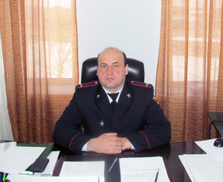
Хатхоху Ибрагим Батчериевич родился 22 марта 1971 года в ауле Эдепсукай Республики Адыгея.
В 1993 году окончил Краснодарский монтажный техникум по специальности «строительство и эксплуатация зданий и сооружений».
С 1989 года по 1991 год отслужил в рядах Российской Армии.
Служба в органах внутренних дел МВД РФ:
- с 1997 года по 1999 год – милиционер взвода патрульно-постовой службы милиции отдела внутренних дел администрации Теучежского района МВД Республики Адыгея;
- с 1999 года по 2000 год – участковый инспектор милиции отделения организации работы участковых инспекторов отдела внутренних дел Теучежского района МВД Республики Адыгея;
- с 2000 года по 2001 год – старший участковый уполномоченный милиции Понежукайского поселкового отделения милиции отдела внутренних дел города Адыгейска и Теучежского района МВД Республики Адыгея;
- с 2001 года по 2003 год- оперуполномоченный отделения уголовного розыска Понежукайского поселкового отделения милиции отдела внутренних дел города Адыгейска и Теучежского района МВД Республики Адыгея;
- с 2003 года по 2004 год – старший оперуполномоченный отделения уголовного розыска Понежукайского поселкового отделения милиции отдела внутренних дел города Адыгейска и Теучежского района МВД Республики Адыгея;
- с 2004 года по 2009 год – начальник Понежукайского поселкового отделения милиции отдела внутренних дел города Адыгейска и Теучежского района МВД Республики Адыгея;
- с 2009 года по 2011 год – заместитель начальника отдела внутренних дел по городу Адыгейску и Теучежскому району по тыловому обеспечению МВД по Республике Адыгея;
- с 2011 года по настоящее время – заместитель начальника Межмуниципального отдела МВД России «Адыгейский».
Женат. Воспитывает двоих детей.

Кушу Рустам Махмудович
Начальник отделения полиции (дислокация аул Понежукай), подполковник полиции
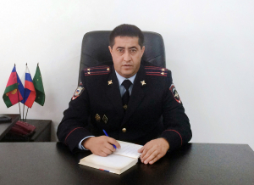
Кушу Рустам Махмудович родился 14 ноября 1980 года в городе Теучежске Краснодарского края.
В 1998 году окончил СОШ № 1 в городе Адыгейске. В том же году поступил на очное отделение юридического факультета института Международного права, экономики гуманитарных наук и управления имени К.В. Россинского, который окончил 2003 году, по специальности «юриспруденция», присуждена квалификация «юрист».
С 2003 года по 2004 год служил в рядах Российской Армии.
Служба в органах внутренних дел МВД РФ:
- с 31.03.2005 года по 14.04.2009 год – оперуполномоченный уголовного розыска Понежукайского поселкового отделения милиции отдела внутренних дел города Адыгейска и Теучежского района;
- с 14.04.2009 года по 08.04.2015 год - старший оперуполномоченный уголовного розыска Понежукайского поселкового отделения полиции отдела внутренних дел города Адыгейска и Теучежского района;
- с 08.04.2015 года по настоящее время - начальник отделения полиции (дислокация аул Понежукай) Межмуниципального отдела МВД России «Адыгейский».
Женат. Воспитывает троих детей.

